MINISTRO DE VIVIENDA JAIME PUMAREJO, ACLARÓ QUE ESA CARTERA NO PRETENDE COBRAR DINEROS, SINO LIQUIDAR EL CONVENIO CON EMPOPASTO
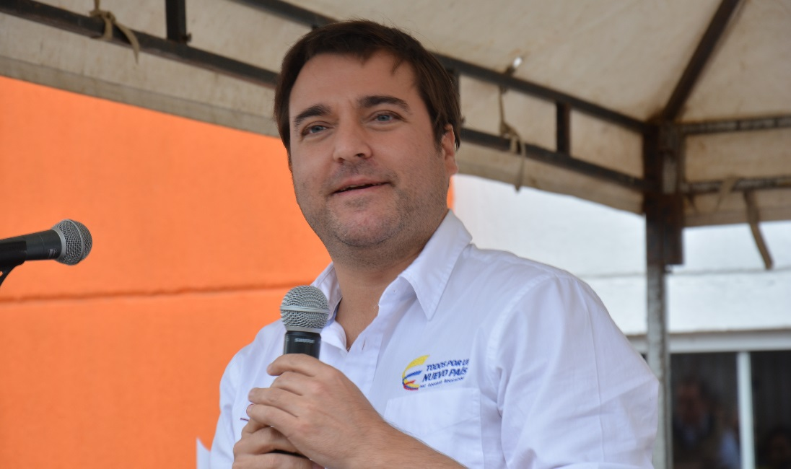
Durante su visita a Pasto, el Ministro de Vivienda, Ciudad y Territorio Jaime Pumarejo, aclaró ante los medios de comunicación locales, que esa cartera no pretende cobrar los cerca de 15 mil millones de pesos entregados en el año 2015, a Empopasto para el saneamiento de su pasivo laboral.
El alto funcionario indicó que lo que el Ministerio pide en este momento, es la liquidación del convenio interadministrativo número 005, celebrado con Empopasto, y que para esa liquidación hace falta que la empresa debe demostrar una transformación empresarial a través de una transferencia de tecnología, pero que en ningún caso puede ser una privatización.
Aclaró que el Ministerio ni el Gobierno Nacional están tratando de imponer mecanismos de tercerización o capitalización a Empopasto. Dijo que “nosotros no podemos tener ni injerencia, ni queremos obligar a ningún municipio a tomar decisiones sobre sus empresas públicas. Pasto tiene la capacidad y autonomía de tomar decisiones con sus empresas públicas”.
El Ministro Pumarejo indicó que su único interés es que Empopasto sea una empresa viable, y con ese propósito se le entregó esos recursos en el año 2015. Dijo que hoy en día la empresa tiene unos indicadores económicos positivos que la favorecen, y que su cartera está presta a recibir la propuesta que remita Empopasto, para poder liquidar el convenio.
Información: Gerente de EMPOPASTO S.A. E.S.P, Oscar Parra Erazo. Celular: 3225685744
Somos constructores de paz

NIÑOS DEL HOSPITAL INFANTIL LOS ÁNGELES RECIBIERON KITS ESCOLARES
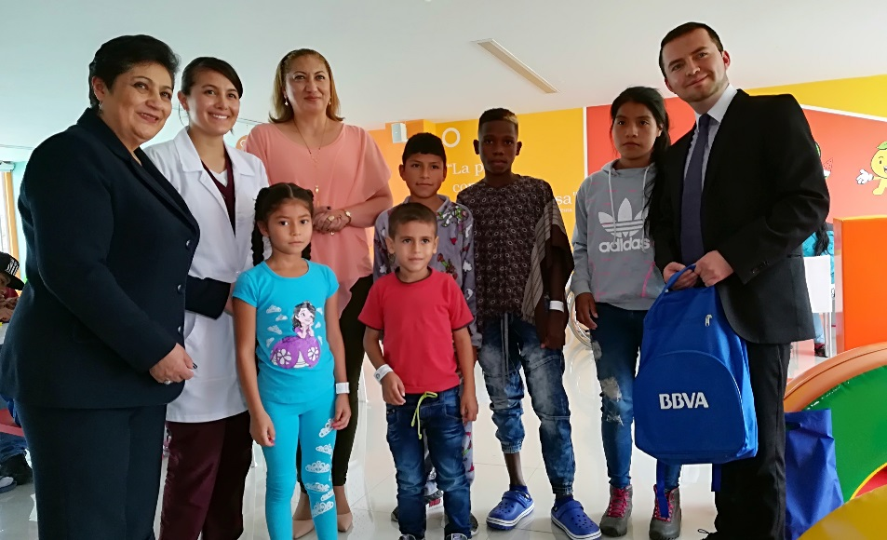
En un ambiente donde se compartió amor y alegría, la gestora Social del Municipio, Martha Guerrero de Obando entregó un total de 50 kits escolares para los niños que se encuentran recibiendo algún tipo de tratamiento en el hospital Infantil Los Ángeles y que fueron donados por el Banco BBVA sucursal Pasto. Esto se logró luego de las gestiones realizadas por la primera dama del Municipio y la tesorera Fanny Paz Ojeda ante la Empresa Bancaria en mención.
Los kits que fueron entregados en el Centro Lúdico de Educación y Valores del Hospital Infantil Los Ángeles, están compuestos por cuadernos, material didáctico, colores, cartuchera, témperas, entre otros elementos que son necesarios para que los niños realicen sus actividades de carácter académico. Al respecto, María Díaz, quien llegó del Bajo Cumbitara con su hijo y quien lleva más de diez días en el Centro Hospitalario manifestó: “Es una buena acción, porque hay personas que no tenemos los recursos suficientes. Es un muy bonito detalle, esperamos que sigan así, porque los niños se los va a agradecer”, puntualizó.
Durante la jornada, la Gestora Social del Municipio, Martha Guerrero de Obando, quien compartió con los niños y padres de familia presentes en el Centro Lúdico; ratificó el apoyo por parte de la Administración Municipal para el Hospital Infantil Los Ángeles. “Estos niños tienen un lugar muy especial en mi corazón y es un gusto estar acompañándolos por una vez más. Es importante sensibilizar a los empresarios, amigos y personas y decirles que realmente nuestros niños necesitan del apoyo de todos”.
En la entrega también estuvo presente el Subgerente del Banco BBVA, Jesús Bucheli, quien conoció junto a los demás visitantes los pormenores de los programas que viene liderando el Hospital Infantil Los Ángeles, dijo que desde la Empresa Bancaria se realizó este aporte, conociendo las necesidades de los niños “Aportarnos un granito de arena a esta labor por la intersección de la Alcaldía de Pasto, y ha sido muy satisfactorio y esperamos seguir contribuyendo a esta causa. Es necesario no sólo realizar donaciones desde las Empresas sino fomentar el vos a vos y realizar aportes con recursos propios”.
Doris Sarasty Rodríguez, Gerente del Hospital Infantil Los Ángeles, dio a conocer que las donaciones realizadas contribuyen a fortalecer los programas que viene liderando esta Institución como son el aula hospitalaria y el Centro Lúdico de Educación y Valores. “Quiero agradecer esta donación que va a ser de gran utilidad, pues nosotros trabajamos para brindar educación a los niños hospitalizados y a sus familias. El área de educación hospitalaria agrega valor, si un niño permanece mucho tiempo con nosotros incluso podría graduarse, porque seguimos el programa académico instituido para el país”, destacó.
Somos constructores de paz

TALLER FORMATIVO A INTEGRANTES DE BARRAS POPULARES Y SOCIALES DEL MUNICIPIO
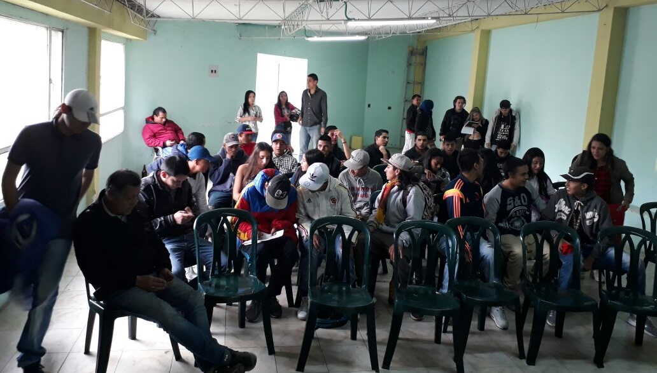
Con el fin de construir encuentros para la inclusión social a los jóvenes pertenecientes a las barras populares y sociales del municipio, la Secretaría de Desarrollo Comunitario de la Alcaldía de Pasto implementó fortalecimiento formativo en el primer taller a la banda tricolor del deportivo pasto.
Este taller se desarrolló mediante una metodología participativa e incluyente en el que participaron 55 barristas de los diferentes sectores de la capital nariñense; aportando con una lluvia de ideas en los temas de categorización, conceptos y códigos del barrismo con una ruta que les permita construir un concepto propio como movimiento popular y social. Dicho proceso implicó el aporte de cada participante de los siete grupos conformados, que de manera aleatoria definieron mediante una palabra el sentimiento que implica ser hincha del tricolor.
Iván Gómez integrante de la barra tricolor opina al respecto “después de haber intercambiado conocimientos en el taller se aportaron las categorías de amor, pasión, conciencia, identidad, territorio… en fin todos aquellos sentimientos al interior de la barra y con esto se esbozó de manera general lo que pensamos y lo acogemos como un estilo de vida relacionado directamente al amor y sentimiento por los colores que representa nuestro territorio”.
Información: Secretaria de Desarrollo Comunitario, Paula Andrea Rosero Lombana. Celular: 3017833825
Somos constructores de paz

DEL 16 AL 23 DE SEPTIEMBRE SEMANA DE HÁBITOS Y ESTILOS DE VIDA SALUDABLE
La Secretaría de Salud, invita a toda la comunidad a participar de la Semana de Hábitos y Estilos de Vida Saludable, que pretende generar espacios de participación, a través del intercambio de saberes, sentires y necesidades individuales, colectivas y del territorio, frente al ejercicio de prácticas saludables, dirigidas a grupos focalizados del municipio de Pasto, dentro del marco de la celebración de esta Semana.
Para esta semana, se ha organizado actividades lúdicas y recreativas, recuperando los juegos autóctonos y deportivos de la región, que permitirán fortalecer la toma de decisiones de los participantes, y de la comunidad en general, teniendo en cuenta los recursos del territorio (físico, disponibilidad, accesibilidad) y de esta manera, facilitar la incorporación de prácticas saludables, desde la dinámica de su propia cotidianidad, y de paso, lograr una articulación institucional, que mejore la capacidad de respuesta y gestión de los actores sociales involucrados. En esta misma semana, se promoverá la alimentación saludable, salud oral, prevención de consumo de alcohol y los espacios libres de humo de tabaco, los cuales se constituyen como un componente importante e integral de aquellos lugares, en los cuales, convergen y se recrean diferentes historias de vida, integrándose así en un territorio de derechos que construimos día a día para alcanzar el buen vivir.
Entre las actividades que se han organizado, está la difusión de la campaña “Cuida el bosque que llevas en ti, espacios libres de humo y control de consumo de alcohol; junto a Pasto Deporte, se hará el Festival de habilidades y destrezas. En el Barrio Rosario, en la Comuna 4 y 10 y en San Luis y San Sebastián, se realizará una carrera de observación en dos territorios. Y en general, se realizarán jornadas de tamizaje de riesgo cardiovascular y metabólico, en diferentes puntos de la ciudad, dando cumplimiento al artículo 20 de la Ley 1355 de 2009 (sobrepeso y obesidad).
Información: Secretaria de Salud Diana Paola Rosero. Celular: 3116145813 dianispao2@msn.com
Somos constructores de paz

MINISTRO DE VIVIENDA, CIUDAD Y TERRITORIO, ENTREGA 288 VIVIENDAS DEL PROGRAMA MI CASA YA AHORRADORES
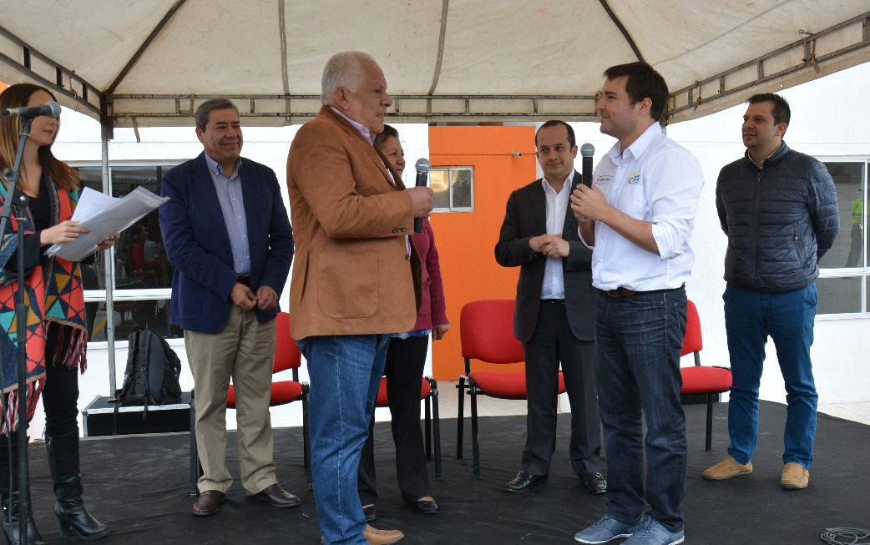

El ministro de Vivienda, Ciudad y Territorio, Jaime Pumarejo, estuvo en la ciudad de Pasto entregando las llaves de 288 viviendas del programa Mi Casa Ya Ahorradores, a igual número de familias en la Unidad Residencial Mijitayo, con el propósito de mejorar las condiciones de vida de la comunidad que lo necesita. Al evento asistieron el Alcalde encargado, Eduardo Enríquez Caicedo; Germán Mora Insuasty, constructor nariñense y comunidad beneficiaria del proyecto.
Expresó el Ministro que “con Pasto se ha logrado hacer un trabajo mancomunado muy importante, porque en la pasada convocatoria logramos entregar más de 4.000 viviendas del programa Mi Casa Gratis, pero lo más importante es que en esta nueva convocatoria estamos construyendo en todo Nariño, más de 2.400 viviendas gratis nuevas para la población vulnerable y desplazada, que les permitirá empezar a tener casa propia”.
“Con Mi Casa Ya, hay un espacio muy grande para que todas las personas dejen de pagar arriendo. Lo estamos otorgando a quien lo necesite sin ningún trámite adicional a lo que pida el banco”, aseguró el jefe de la cartera y agregó que “eso significa que para una vivienda de interés prioritario de menos de 50 millones de pesos promedio, terminan pagando hasta 200 mil pesos de cuota mensual por su vivienda y para una vivienda de interés social que cuesta 100 millones de pesos, terminan pagando en promedio 400 mil pesos al mes. Eso es un esfuerzo histórico que está haciendo el Gobierno Nacional”.
El Alcalde encargado, Eduardo Enríquez Caicedo, manifestó que, con esta entrega de viviendas estamos haciendo posible los sueños de estas familias. “A esto un agradecimiento al Gobierno Nacional, al Ministerio de Vivienda, a la Administración Municipal que ha hecho un esfuerzo enorme para que precisamente esos sueños se conviertan en realidad y poderles cumplir con las diferentes necesidades”.
El constructor Germán Mora Insuasty, indicó que, “este proyecto se llama la Unidad Residencial Mijitayo, compuesto por 512 apartamentos, constituidos en cuatro torres de 16 pisos cada uno, con su respectivo ascensor, zonas verdes, parqueos y salón comunal. El día sábado se oficializará la entrega para que puedan organizar el Consejo de Administración, ubicar vigilancia, aseo y todo lo que les haga falta”.
Diana Vanesa Rúales, Rosero, beneficiaría de vivienda señaló que, “es un proyecto que yo empecé hace dos años, adquiriendo con el ahorro programado, fue el primer paso, y después el pre aprobado por el banco y gracias a Dios logré obtener mi apartamento muy acogedor.
Blanca Ligia Guaquéz, beneficiaría de vivienda comentó que, “me siento feliz, porque ya no voy a pagar arriendo y ahora tengo mi propio hogar y compartiré con mis hijos. Son apartamentos muy acogedores y es un sueño que hoy se hace realidad”.
Somos constructores de paz

SECRETARÍA DE SALUD INVITA A PROPONER INICIATIVAS PARA LA DISMINUCIÒN Y PREVENCIÒN DEL BAJO PESO AL NACER Y DE EMBARAZOS EN ADOLESCENTES

La Alcaldía de Pasto y la Secretaría de Salud dentro del marco de proyecto “implementación de estrategias para la disminución del índice de bajo peso al nacer en niños y niñas del municipio de Pasto”, invita a la comunidad en general, a postular iniciativas sociales y comunitarias, para lograr y prevenir el bajo peso al nacer y de igual manera, prevenir embarazos en adolescentes.
Estas iniciativas deben enviarse al correo electrónico: bajopesoalnacerpasto@gmail.com y el asunto: Postulación iniciativa social y comunitaria. Únicamente se recibirán hasta las 12 de la noche del día lunes 25 de septiembre de 2017
LINEAMIENTOS INICIATIVA SOCIAL Y COMUNITARIA
1. Temáticas: Disminución y prevención del bajo peso al nacer. o
Disminución y prevención de embarazos en adolescentes.
2. La iniciativa debe ser presentada por un líder de la comunidad.
3. La iniciativa debe contribuir de manera directa a la disminución del bajo peso al nacer y/o disminución del embarazo en adolescentes.
4. Cada iniciativa será revisada y verificada por el comité de selección.
5. Recepción de iniciativas hasta el 25 de septiembre de 2017.
6. Selección de 2 iniciativas ganadoras 29 de septiembre de 2017.
7. Ejecución de iniciativas octubre y noviembre de 2017.
8. Cada iniciativa ganadora contará con un presupuesto por parte del proyecto de $7.500.000 para su ejecución.
9. Hasta 15 de diciembre de 2017 se presentará informe de resultados por parte de los grupos ganadores de iniciativas ejecutadas.
(Como fue su experiencia al crear y ejecutar la iniciativa).
CARACTERÍSTICAS DE LA INICIATIVA SOCIAL Y COMUNITARIA
Dinámica.
Creativa.
Incluyente.
Con potencial de aplicabilidad municipal – que pueda ser ejecutada en otras partes del municipio.
NO magistral.
Originalidad (no copiar otras iniciativas).
Respetar derechos de autor.
CONTENIDO DE LA INICIATIVA SOCIAL Y COMUNITARIA
1. Portada.
(Nombre de la iniciativa – nombre de los creadores de la iniciativa – número de contacto - barrio – municipio - fecha).
2. Tabla de contenido.
(Pasos de la iniciativa).
3. Justificación.
(Porque es importante ejecutar esta iniciativa).
4. Objetivos o metas de la iniciativa.
(Que se busca alcanzar con la iniciativa).
5. Caracterización del sector y población donde se busca ejecutar la iniciativa comunitaria.
(Nombre del lugar donde se va a ejecutar la iniciativa – ubicación del lugar – a quien va dirigida la iniciativa).
6. Descripción y metodología de la iniciativa.
(Que se va a hacer y cómo se va a hacer).
7. Recursos (humanos, logísticos).
(Que se necesita para ejecutar la iniciativa).
8. Establecer cronograma y presupuesto que se va a necesitar para la ejecución de la iniciativa.
Información: Secretaria de Salud Diana Paola Rosero. Celular: 3116145813 dianispao2@msn.com
Somos constructores de paz

LA ALCALDÍA DE PASTO REALIZÓ BRIGADA DE LIMPIEZA DE LA PLANTA DE TRATAMIENTO DE AGUAS RESIDUALES EN EL CORREGIMIENTO DE GUALMATÁN
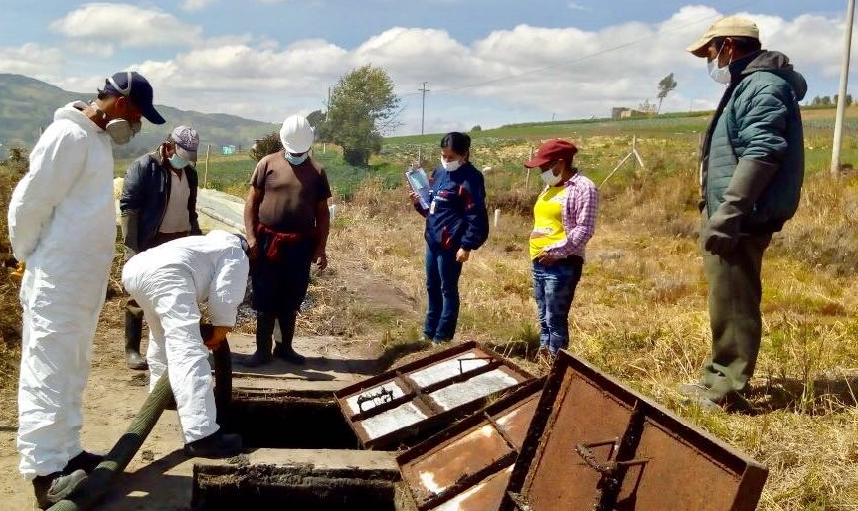
Teniendo en cuenta que el tratamiento de aguas residuales constituye una medida de mitigación que ayuda a disminuir y controlar la contaminación del recurso hídrico y conforme a lo previsto en el Plan de Desarrollo Municipal “Pasto Educado Constructor de Paz”, la Alcaldía de Pasto a través de la Secretaría de Gestión Ambiental y su operador EMAS, realizaron la brigada de limpieza de la Planta de Tratamiento de Aguas Residuales (PTAR) del corregimiento de Gualmatán - zona centro, con el fin de optimizar el funcionamiento de la Planta y así contribuir a la descontaminación de la quebrada Gualmatán.
La brigada de limpieza se efectuó durante 3 días, contando con personal capacitado para llevar a cabo las labores de operación y mantenimiento, todo para garantizar a sus habitantes, el acceso a soluciones del alcantarillado y el tratamiento de las aguas residuales, factores importantes en la salud y la calidad de vida de la población.
Información: Secretario Gestión Ambiental Jairo Burbano Narváez. Celular: 3016250635 jabuisa@hotmail.com
Somos constructores de paz

SECRETARÍA DE SALUD PRESENTA LINEAMIENTOS PARA FORTALECER EL PLAN MUNICIPAL DE INFECCIÓN RESPIRATORIA AGUDA (IRA), FRENTE A EPS E IPS
La Secretaría de Salud, junto al Instituto Departamental de Salud de Nariño, socializará este jueves 14 de septiembre, a partir de las 2:30 pm, los lineamientos y la propuesta del Plan de IRA (Infección Respiratoria Aguda) en el municipio de Pasto.
Esta dependencia, a través de la Dimensión de gestión diferencial de poblaciones vulnerables en su Componente de infancia, viene adelantando la construcción del Programa municipal de prevención, manejo y control de la enfermedad respiratoria aguda, en niños menores de cinco años.
Este Plan pretende centrar esfuerzos en el fortalecimiento del sistema de información de infancia, dentro del aplicativo de la Atención Integrada a las Enfermedades Prevalentes de la Infancia – AIEPI; igualmente se presentará los lineamientos para la implementación de las Salas ERA (Enfermedad Respiratoria Aguda), en las Instituciones de salud.
Esta jornada de asistencia técnica, se realizará en el Auditorio del Instituto CINAR Sistemas, ubicado en la Calle 13 No. 24 – 83, Barrio Santiago, durante la jornada de la tarde.
Información: Secretaria de Salud Diana Paola Rosero. Celular: 3116145813 dianispao2@msn.com
Somos constructores de paz

OFICINA DE GÉNERO REALIZÓ LA SEGUNDA JORNADA DE LA ESCUELA DE FORMACIÓN
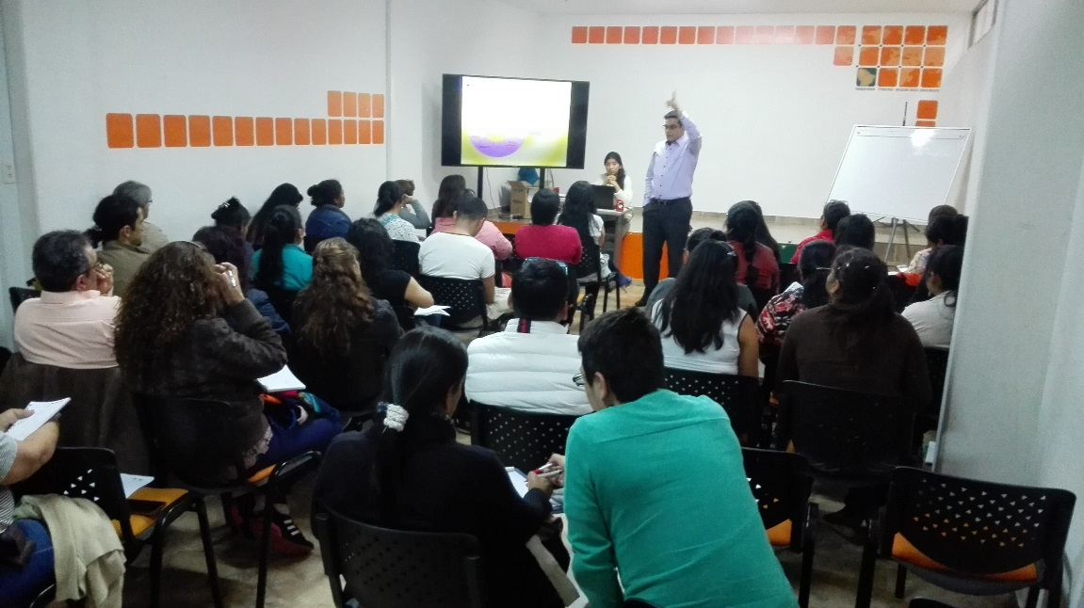
En el marco de la Escuela de Formación en Incidencia, Liderazgo, Participación y Construcción de Paz, la Oficina de Género de la Alcaldía de Pasto realizó la segunda jornada, bajo la orientación del Concejal del Municipio de Pasto: José Serafín Ávila Moreno, quien desarrolló el módulo sobre Liderazgo.
El taller facilitó una introspección y cuestionamiento del ser y actuar como líderes/as capaces de impulsar la construcción de una sociedad educada en democracia, justicia y equidad.
Información: Jefa Oficina de Género, Karol Eliana Castro Botero. Celular: 3132943022
Somos constructores de paz

PAGO SUBSIDIO ECONÓMICO A BENEFICIARIOS DEL PROGRAMA COLOMBIA MAYOR
“Para que madrugar, si en la tarde también puedes cobrar”
La Secretaría de Bienestar Social, comunica a los beneficiarios del “Programa Colombia Mayor” que partir del 11 y hasta el 30 del presente mes, se cancelará la nómina de SEPTIEMBRE correspondientes a julio y agosto del año en curso.
Es importante mencionar que, por instrucciones del Ministerio de Trabajo, a partir de la fecha la entidad pagadora tanto en la zona urbana como rural de Pasto, es SERVIENTREGA EFECTY, aclarando que los beneficiarios que no realizaron el proceso de biometrización (registro de huellas), deberán hacerlo obligatoriamente en el nuevo punto de pago o en el corregimiento de su residencia.
A sí mismo, se informa que se amplió los horarios de atención, por lo que se pagará de lunes a viernes de 8:00 a.m – 12 md y de 2 pm – 6 pm, como también los días Sábados en horario de 8:00 a.m – 12 md, conforme al siguiente cronograma de pagos.
Para el caso de los adultos mayores que residen en los corregimientos se informa que deben cobrar en su respectivo sector, a partir del LUNES 18 hasta el MARTES 26 de septiembre. Se solicita estar atento al cronograma que posteriormente daremos a conocer y a las indicaciones que se emitan a través del corregidor(a).
CRONOGRAMA ZONA URBANA
SE REALIZARÁN DE ACUERDO AL PRIMER APELLIDO

Letra del primer apellido | Fecha de Pago
A, B, | 11 de septiembre 2017
C, D, E, | 12 de septiembre 2017
F , G, H, | 13 de septiembre 2017
I, J, K, L, | 14 de septiembre 2017
M, N, Ñ | 15 de septiembre 2017
O, P, Q | 18 de septiembre 2017
R, S, T | 19 de septiembre 2017
U, V, W, X, Y, Z | 20 de septiembre 2017
PENDIENTES POR COBRAR | Del 21 hasta el 30 de septiembre

PUNTOS DE PAGO EFECTY-SERVIENTREGA AUTORIZADOS
Se invita a los beneficiarios del programa Colombia Mayor, a conocer los 20 puntos de pago que se han autorizado y cobrar en el LUGAR MÁS CERCANO A SU DOMICILIO.
COMUNA | PUNTOS DE PAGO
Comuna 1 | Santiago (Cra 23 N. 11 – 64 LC)
 | Américas (Cra 19 N. 14 - 21)
Comuna 2 | Fátima (Cll 17 N. 13 -76)
Comuna 3 | Villa Flor (Mz 17 Cs 28)
 | Santa Mónica (Mz B Cs 92)
Comuna 4 | Lorenzo cll 18 A N. 1 – 44
 | Miraflores Diag 16 C N. 1 este 55
 | Terminal Pasto (Cra 6 N. 16 B – 50 Local 120)
 | Tejar la Sijin (Dimonex)cra 3B # 19 A-34
Comuna 5 | Chambú II Mz 27 Cs 9
 | Pilar Cra 4 N. 12 A 20
Comuna 6 | Tamasagra Mz 14 Cs 18
Comuna 7 | Parque Infantil (Cll 16 B N. 29 -48)
 | Centro Comercial Bombona local 1
Comuna 8 | Avenida Panamericana
Comuna 9 | Pandiaco cl 18 # 43 - 81
Comuna 10 | Emas Cra 24 # 24 - 23
Comuna 11 | Corazón de Jesús Mz 2 Cs 22
 | Corazón de Jesús Mz 18 Cs 8
Comuna 12 | Avenida Colombia junto al Batallón Boyacá
Encano | Efecty El Encano
Catambuco | Efecty Catambuco
Para mayor información se sugiere a los beneficiarios, consultar en cada nómina, la fecha y el punto de pago asignado, a través de la página de internet de la Alcaldía de Pasto:
www.pasto.gov.co/tramites y servicios/bienestar social/colombiamayor/ingresar número de cédula/arrastrar imagen/clik en consultar.
Se recuerda a todos los beneficiarios del programa que para realizar el respectivo cobro es indispensable:
Presentar la cédula original
Únicamente para el caso de las personas mayores en condición de discapacidad que no pueden acercarse a cobrar, presentar PODER NOTARIAL, éste debe tener vigencia del mes actual (septiembre), además se debe presentar dos copias y originales de cédula tanto del beneficiario/a como del apoderado/a.
Igualmente, pueden dirigirse hasta las instalaciones del Centro Vida para el Adulto Mayor, ubicado en la Secretaría de Bienestar Social, barrio Mijitayo Cra 26 Sur (antiguo Inurbe) o comunicarse a la siguiente línea telefónica: 7244326 opción 7 extensión 1806.
Información: Secretario de Bienestar Social, Arley Darío Bastidas Bilbao. Celular: 3188342107
Somos constructores de paz

ABREN CONVOCATORIA PARA INSCRIPCIÓN DE POSIBLES BENEFICIARIOS AL PROGRAMA ESTRATÉGICO DE MEJORAMIENTO DE VIVIENDA RURAL
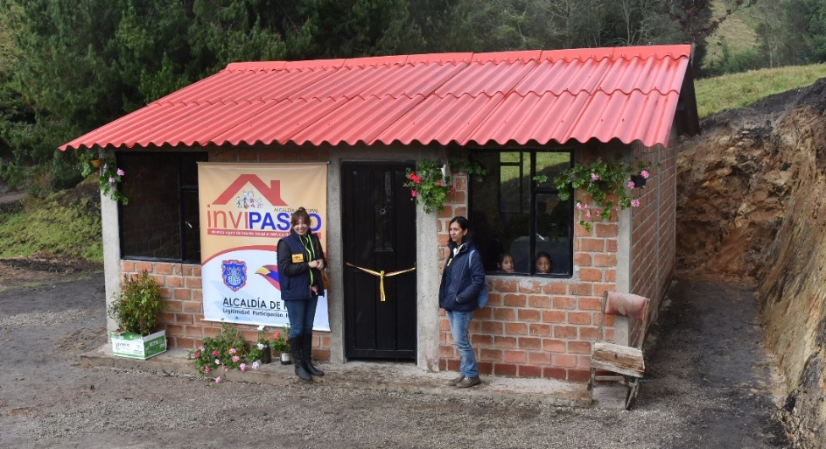
El Instituto Municipal de la Reforma Urbana y Vivienda de Pasto, INVIPASTO, informa a la comunidad en general, residente de la zona rural del municipio de Pasto, que inicia el proceso de convocatoria abierta para la inscripción al listado de posibles beneficiarios del Programa Estratégico de Mejoramiento de Vivienda Rural del lunes 11 al viernes 15 de septiembre de 2017.
El Mejoramiento de Vivienda es la modalidad que permite al hogar beneficiario del Subsidio Familiar de Vivienda, subsanar en su casa alguna carencia o deficiencia, el cual incluye cinco componentes.
Los componente son: construcción de pisos en concreto para erradicar pisos en tierra; construcción de unidades sanitarias para garantizar un mínino de habitabilidad; construcción de cocinas saludables; construcción de alcobas para disminuir índices de hacinamiento; y cubiertas en buen estado para garantizar la protección de las inclemencias del clima.
INVIPASTO llevará a cabo la inscripción y recepción de la documentación de los posibles beneficiarios del Programa Estratégico de Mejoramiento de Vivienda Rural, en las oficinas de los corregidores en las siguientes fechas y horarios:
FECHA | HORARIO | CORREGIMIENTO
LUNES  SEPTIEMBRE 11 | 8:00 AM – 1:00 PM | GENOY | LA CALDERA
 | 1:00 – 6:00 PM | MORASURCO
MARTES  SEPTIEMBRE 12 | 8:00 AM – 1:00 PM | OBONUCO | GUALMATAN
 | 1:00 – 6:00 PM | JONGOVITO
MIÉRCOLES  SEPTIEMBRE 13 | 8:00 AM – 1:00 PM | JAMONDINO | MOCONDINO
 | 1:00 – 6:00 PM | SAN FERNANDO
JUEVES  SEPTIEMBRE 14 | 8:00 AM – 12:00 M | BUESAQUILLO | LA LAGUNA
 | 1:00 – 6:00 PM | CABRERA
VIERNES  SEPTIEMBRE 15 | 8:00 AM – 1:00 PM | EL ENCANO | MAPACHICO (CAM ANGANOY)
 | 1:00 – 6:00 PM | EL SOCORRO

Información: Directora Invipasto Liana Yela Guerrero. Celular: 3176384714 liayelag@hotmail.com

Somos constructores de paz

Oficina de Comunicación Social
Alcaldía de Pasto

